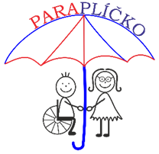

Mateřská škola Paraplíčko
Havířov, příspěvková organizace
_______________________________________________________________

JENDRYKA LUKÁŠ
Mánesova 1138/1a
73601 Havířov
IČ:07514395
Tel:733510152

/Objednávka č. 19 /2019
ze dne 15.4.2019
vyřizuje: Mgr. Šárka Chobotová
bankovní spojení:
číslo účtu: 73032-791/0100
IČO: 60337389
telefonní číslo: 596411017, 739343407
fakturační adresa: viz záhlaví
e-mail: reditelka@paraplicko-havirov.cz
dodací lhůta: 3 měsíce

Objednáváme u Vás:
Malování shora uvedené MŠ dle přiložené cenové nabídky
Cena včetně dopravy a DPH do 64 242,- Kč
S pozdravem

Mgr. Šárka Chobotová
ředitelka školy

Lorenzová Marie
účetní školy

Záznam o výběru dodavatele

Na základě elektronické poptávky ze dne 1.4.2019 byl dne 15.4.2019 vybrán dodavatel na malování objektu MŠ dle ceny. viz přílohy

Mgr. Šárka Chobotová
ředitelka školy

Lorenzová Marie
účetní školy

